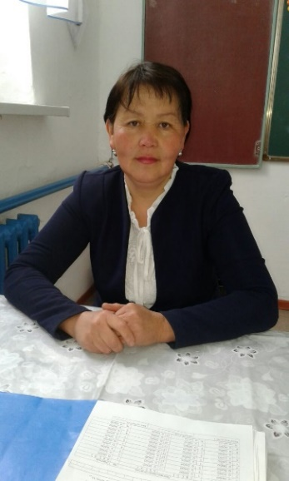**Сабырова Гульнар Кыдырбековна,**

№10 Күреңбел орта мектептің

орыс тілі пәні мұғалімі, Жуалы ауданы

**Обобщающий урок по рассказам М.М. Зощенко**

|  |  |  |
| --- | --- | --- |
| **УРОК: Русская литература Я1**  **Раздел 1:«Сатира в литературе»**  **Урок 45 (1 час)** | |  |
| Класс: **7 Я1** | | **Количество: отсутствующих- 0 присутствующих- 21** |
| **Цели обучения, которые достигаются на данном уроке (ссылка на учебную программу)** | **ЦО 1-** **ОС1 Оценивание художественного произведения**.  участвовать в обсуждении изучаемого произведения, аналитически оценивая мнения одноклассников  **ЦО2-АИ9 Творческое письмо.**  писать сочинения на литературную и свободную темы, пародии на литературные произведения, составлять аннотации, рецензии к литературным произведениям, спектаклям, экранизациям изучаемого произведения, рассматривая особенности литературного процесса в его соотнесенности с историко-культурными событиями, используя изобразительные средства языка (оксюморон, афоризмы, крылатые слова и др.) | |
| **Цели урока** | **Учащиеся будут**:  -участвовать в обсуждении изученных произведений М.М. Зощенко;  -писать творческое письмо от имени одного из героев изученного произведения М.М. Зощенко. | |
| **Критерии успеха** | **Ученик достиг цели, если**:  **ОС1:**  -отражает правильно позицию автора и комментирует ее;  -излагает аргументированно собственное мнение по теме;  -выражает собственное мнение о поступке (ах) героя/ событии(ях);  -приводит примеры из произведения;  -делает выводы на основе изложенных аргументов;  **АИ9:**  **-**пишет письмо от имени одного из героев изученного произведения М.М. Зощенко, включая хотя бы два или более выразительных средств;  -высказывает свое мнение о событиях, описанных в произведении;  -обосновывает свое мнение. | |
| **Привитие ценностей** | Формирование общечеловеческих и культурных ценностей: толерантность, терпимость к чужому мнению, уважение к себе и окружающим, сотрудничество, академическая честность, воспитание патриотизма. | |
| **Межпредметные связи** | Раздел связан с предметами «Русский язык», «Всемирная история», «Искусство». | |
| **Навыки использования ИКТ** | Навыки работы с ноутбуками, поиск необходимой информации в Интернете | |
| **Предварительные знания** | Этот раздел основывается на знаниях и навыках, полученных учащимися в 8 классе, развивает критическое мышление и творческие навыки посредством работы с интересными и занимательными для учащихся этого возраста текстами | |